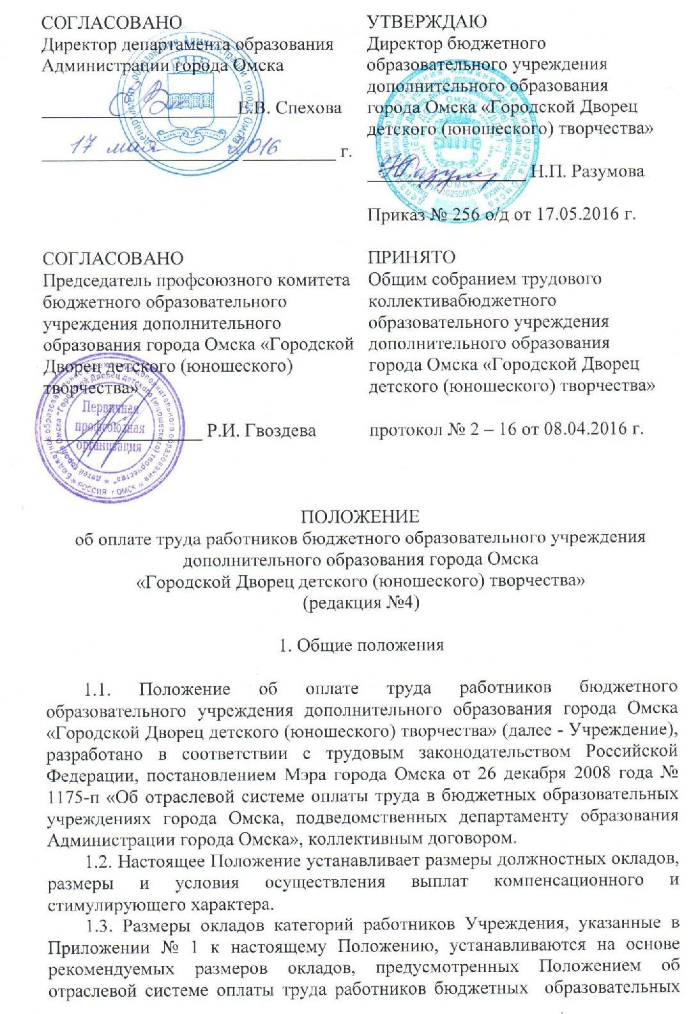

Администрации города Омска, утвержденным постановлением Мэра города Омска от 26 декабря 2008 года № 1175-п «Об отраслевой системе оплаты труда в бюджетных образовательных учреждениях города Омска, подведомственных департаменту образования Администрации города Омска» с учетом мнения ПК Учреждения и согласованном с департаментом образования Администрации города Омска.

1.4. Заработная плата работников Учреждения включает в себя должностной оклад, выплаты компенсационного и стимулирующего характера и предельными размерами не ограничивается.

1.5. При условии наличия необходимого объема финансовых средств размеры окладов, работников могут устанавливаться ниже или выше рекомендуемых размеров базовых окладов.

1.5.1. В случаях, когда работник имеет право на повышение должностного оклада, по двум и более основаниям, повышение оклада по каждому основанию исчисляется из оклада без учета повышения по другим основаниям.

1.5.2. Повышение базовых окладов, по основаниям, предусмотренным настоящим Положением, образует размер должностных окладов, применяемых при исчислении заработной платы с учетом объема учебной нагрузки (педагогической работы).

2. Размер окладазаместителей руководителя, главного бухгалтера Учреждения

2.1. Размер оклада заместителей руководителя и главного бухгалтера Учреждения устанавливаются руководителем учреждения после согласования в департаменте образования Администрации города Омска, мотивированного обоснования объемов и содержания исполняемых заместителями руководителя и главным бухгалтером Учреждения должностных обязанностейна 10–30%ниже размера должностного оклада руководителя Учреждения.
При установлении оклада заместителям руководителя и главному бухгалтеру руководитель Учреждения руководствуется Положением об условиях оплаты труда руководителей, заместителей руководителей и главных бухгалтеров бюджетных образовательных учреждений города Омска и бюджетных учреждений города Омска, подведомственных департаменту образования Администрации города Омска, утвержденным приказом директора департамента образования Администрации города Омска от 3 марта 2014 года № ДО/42.

3. Порядок и условия оплаты труда педагогических работников

Учреждения

3.1. Размер должностного оклада может устанавливаться выше размера базового оклада указанного в Приложении № 1 к настоящему положению следующим педагогическим работникам:

1) имеющим первую квалификационную категорию, - на 10 процентов;

2) имеющим высшую квалификационную категорию, - на 20 процентов;

3) имеющим ученую степень по профилю деятельности образовательного учреждения или педагогической деятельности (преподаваемых дисциплин):

- доктора наук, - на 25 процентов;

- кандидата наук, - на 15 процентов;

4) имеющим почетное звание, спортивное звание, связанное с профессиональной деятельностью, - на 10 процентов;

5) осуществляющим работу с учащимися с ограниченными возможностями здоровья, - на 15 - 20 процентов;

6) имеющим стаж работы по специальности в образовательном учреждении:

- от 1 года до 5 лет, - на 10 процентов;

- от 5 лет до 10 лет, - на 15 процентов;

- свыше 10 лет, - на 20 процентов.

3.2. Размер должностного оклада может устанавливаться выше рекомендуемого размера базового оклада следующим руководителям структурных подразделений:

1) имеющим первую квалификационную категорию, - на 10 процентов;

2) имеющим высшую квалификационную категорию, - на 15 процентов.

4. Порядок, размеры и условия осуществления выплат компенсационного характера

4.1. С учетом специальной оценки условий труда работникам устанавливаются выплаты компенсационного характера.
4.2. Выплаты компенсационного характера устанавливаются к должностным окладам работников в процентах, или в абсолютных должностных размерах.

4.3. Выплаты по районному коэффициенту являются обязательными, устанавливаются в размере 15 % и начисляются на всю сумму заработной платы.

4.4.Работникам, занятых на тяжелых работах, работах в условиях отклоняющихся от благоприятных, устанавливаются доплаты согласно результату специальной оценке условий труда - до 12 %

4.5. Компенсационные выплаты за работу в условиях, отклоняющихся от нормальных, начисляются на должностной оклад или ставку заработной платы и устанавливаются в следующих размерах для всех работников:

4.5.1. при работе в ночное время – 35%;

4.5.2. работа в выходной или нерабочий праздничный день оплачивается не менее чем в двойном размере стоимости рабочего дня.

По желанию работника, работавшего в выходной или нерабочий праздничный день, ему может быть предоставлен другой день отдыха. В этом случае работа в выходной или нерабочий праздничный день оплачивается в одинарном размере, а день отдыха оплате не подлежит.

4.6. Выплаты компенсационного характера (за исключением выплаты по районному коэффициенту), установленные в процентном отношении, применяются к окладу без учета иных выплат компенсационного и стимулирующего характера.

4.7. Размер доплаты за совмещение профессий (должностей) и срок, на который она устанавливается, определяется по соглашению сторон трудовым договором с учетом содержания и (или) объема дополнительной работы.

4.8. Размер доплаты за расширение зон обслуживания и срок, на который она устанавливается, определяются по соглашению сторон трудовым договором с учетом содержания и (или) объема дополнительной работы.

4.9. Размер доплаты за увеличение объема работы или исполнение обязанностей временно отсутствующего работника без освобождения от работы, определенной трудовым договором, и срок, на который она устанавливается, определяются по соглашению сторон трудовым договором с учетом содержания и (или) объема дополнительной работы.

4.10. Каждый час работы в ночное время оплачивается в повышенном размере по сравнению с работой в нормальных условиях.

4.11. Повышенная оплата сверхурочной работы определяется в соответствии со статьей 152 Трудового кодекса Российской Федерации.

4.12. Порядок и условия применения компенсационных выплат заместителям руководителя, главному бухгалтеру Учреждения устанавливается Положением об условиях оплаты труда руководителей, заместителей руководителей и главных бухгалтеров бюджетных образовательных учреждений города Омска и бюджетных учреждений города Омска, подведомственных департаменту образования Администрации города Омска, утвержденным приказом директора департамента образования Администрации города Омска от 3 марта 2014 года № ДО/42. Или в соответствии с другими документами, принятыми позднее и утвержденными приказами директора департамента образования Администрации города Омска.

5. Размеры и условия осуществления выплат стимулирующего характера

5.1.Стимулирующие выплаты устанавливаются приказом (распоряжением) директора Учреждения на месяц или квартал, но не более чем на год, изданным на основании решения комиссии образовательного учреждения по распределению стимулирующих выплат (далее – комиссия).

Состав комиссии утверждается приказом (распоряжением) руководителя учреждения. В состав комиссии в обязательном порядке включается председатель выборного органа первичной профсоюзной организации или представительного органа работников.
5.2. Надбавка за интенсивность, напряженность и качество труда устанавливается в % соотношении от оклада или в конкретной денежной суммеза каждый показатель эффективности работы,определенный в приложении № 2 настоящего Положения.
Условием выплаты ежемесячной надбавки за интенсивность, напряженность и качество труда является достижение показателей эффективности работы.
5.3 Начисление надбавки производится за фактически отработанное время.
5.4. Премиальные выплатыза результативность и качество работ устанавливаются ежемесячно за каждый показатель, определенный в приложении № 3 настоящего Положения.
Условием выплаты премии является достижениецелевых Показателей эффективности работы.
Начисление премий производится в полном размере за каждый показатель.
5.5. При отсутствии или недостатке финансовых средств директор учреждения вправе приостановить выплату стимулирующих выплат, уменьшить, либо временно отменить их выплату.
10% от стимулирующей части ФОТ директор вправе распределить самостоятельно для поощрения работников, исполняющих качественно и результативно работу по поручению администрации.
5.6. Распределение выплат по результатам труда стимулирующей части ФОТ производится комиссией по представлению заведующими отделами и подразделениями, приказом директора учреждения и с учетом мнения профсоюзного комитета.
5.7.Директор учреждения имеет право самостоятельно распределить до 10% стимулирующей части ФОТ ежемесячно (директорский фонд).
5.8. Заместителям руководителя, главному бухгалтеру учреждения, согласно Положению об условиях оплаты труда руководителей, заместителей руководителей и главных бухгалтеров бюджетных образовательных учреждений города Омска и бюджетных учреждений города Омска, подведомственных департаменту образования Администрации города Омска, утвержденным приказом директора департамента образования Администрации города Омска от 3 марта 2014 года № ДО/42, устанавливаются следующие виды стимулирующих выплат:
5.8.1. Заместителям руководителя, главному бухгалтеру учреждения премии по результатам работы выплачиваются с учетом результатов деятельности учреждения в соответствии с целевыми показателями, устанавливаемыми учреждением и в соответствии с рекомендациями департамента образования Администрации г. Омска, но не более 4-х окладов в год.
5.9. Материальная помощь работникам учреждения оказывается через средства профсоюзного комитета или за счет средств учреждения от предпринимательской и иной, приносящей доход деятельности, в порядке определяемом Положением об оказании материальной помощи.
5.10 Премиальные выплаты за счет средств от предпринимательской и иной приносящей доход деятельности, выплачиваются работникам учреждения в соответствии с критериями, утвержденными Приложением №3 к данному Положению.

6. Заключительные положения

6.1. Все изменения в Положение вносятся и утверждаются в том же порядке и в той же форме, что и само Положение.
6.2. Оплата труда работников, работающих по совместительству, а также на условиях неполного рабочего времени, производится пропорционально отработанному времени в зависимости от выполненного объема работ.
Определение размеров заработной платы по основной должности, а также по должности, занимаемой в порядке совместительства, производится раздельно по каждой из должностей.

_________________

